Домашнее задание
Тема: «Повторение. Подготовка к экзамену».
- Начинаем готовиться к экзамену. Выучить наизусть теорию 1 билета.
- Простучать ритмические рисунки (будут ниже)
- Выполнить задание на группировку (будет ниже), простучать все выполненные задания на группировку (и классные, и домашние)
- В учебнике «Чтение с листа» стр. 50 – простучать все ритмы, затем научиться петь мелодии с пульсом или дирижированием
Ритм (простучать):
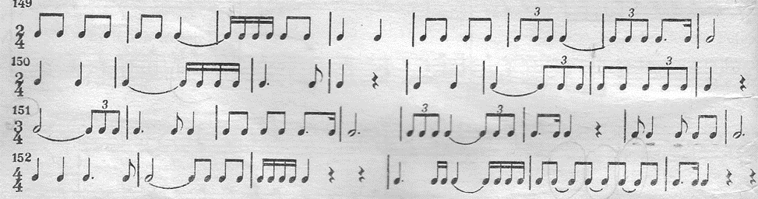
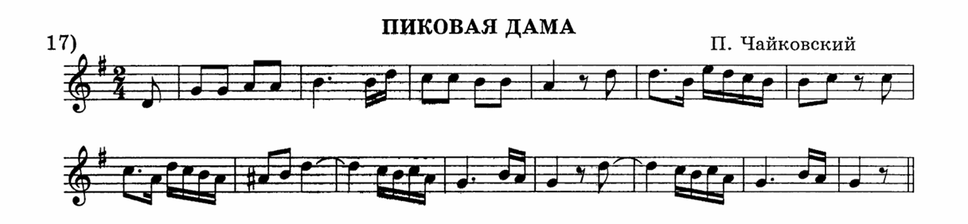
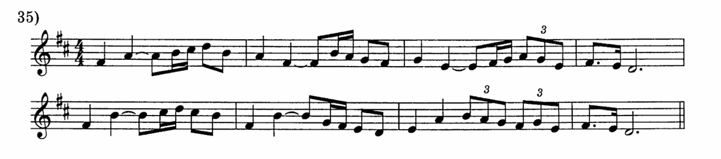
Задание на группировку длительностей:
